Министерство образования Республики Беларусь
Учреждение образования
«Гомельский государственный университет
имени Франциска Скорины»
Математический факультет
Кафедра математических проблем управления
Разработка Эффективных отчетов

Гомель 2014


Разработка эффективных отчетов
Цели:
По завершению этой темы, вы должны научиться:
- Повышать знания разработки отчета с объектами отчета
- Форматировать данные и объекты отчета
- Добавлять фоновое изображение к отчету
- Выбирать параметры для обработки отчета

Примечания:
Чтобы приступить к изучению данной темы студенты должны быть знакомы с:
• основами Report Studio
• Report expressions
• Запросы
• Фильтры
• Вычисления

Темы для справки:
• Introduction to the Reporting Application
• Focus Reports Using Filters
• Focus Reports Using Prompts
• Extend Reports Using Calculations

Повышение знаний разработки отчетов
При создании отчета, имейте в виду, что доклады имеют:
• строки
• столбцы
• фреймы данных объектов (списки, графики и т.д.)

Если информация относится ко всему докладу, вы должны на каждой странице поместить ее в верхний или нижний колонтитул.
Когда информация выводится в строки, используйте блок для хранения объектов.
Отчеты могут иметь верхние и нижние колонтитулы. Определите, какие объекты необходимо использовать при построении отчета на основе информации, которую вы хотите показать, и как вы хотите его отобразить.
Когда информация располагается вертикально, например текст рядом с изображением, используйте таблицу для размещения объектов.

Для достижения профессиональных результатов не забудьте:
• Используйте отступы, поля и блоки для создания пустого пространства
• Установите свойства на самом высоком уровне
• Не используйте фиксированные размеры объектов

Свойства применяемые к объекту будут также применяться к любым его дочерним элементам, поэтому лучше всего установить свойства стиля на самом высоком уровне.
Избегайте фиксированных размеров объектов, потому что они являются жесткими и не могут работать с общим дизайном.
Пустой блок не добавляет пространство между объектами. Блок должен содержать объект, или вы должны указать высоту и ширину блока.

Примечание:
Наследование свойств является принятие дочерними элементами атрибутов родительских элементов. Используйте кнопку Select Ancestor (Выбрать предков) на Properties pane (панели свойств), чтобы помочь определить, на каком уровне применять настройки.
Применение свойств на самом высоком уровне экономит время. Например, если вы установили тип шрифта для списка объектов, то все элементы в списке, будут использовать тот же шрифт.

Добавление объектов:
Добавление, форматирование и размещение объектов для улучшения внешнего вида отчетов.
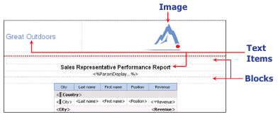
Форматируйте элементы и объекты для изменения их размера, формы, расположения и поведения в соответствии с вашими потребностями.
Текстовые элементы могут быть использованы для сообщения необходимой информации об отчете для пользователей.
Вы можете добавить фоновое изображение объектам, таким как списки или кросс-таблицы, ячейки таблицы или для всей страницы. Студенты должны знать, что фоновое изображение скрывает данные в отчете в некоторой степени.

Организация объектов с помощью таблиц
Добавьте таблицу на страницу для хранения и размещения объектов, таких как заголовки, списки, изображения, графики и диаграммы.
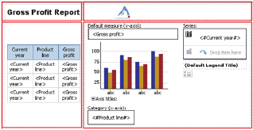
Таблица с 2-мя строками и 2-мя столбцами.

Таблицы могут быть использованы для более удобного расположения типов отчетов и объектов компоновки.

Примечание:
Вы должны контролировать расположение объектов. В отличие от некоторых графических программ, Вы не можете размещать объекты в любом месте на рабочем пространстве.

Формат данных и объектов отчета
Добавление контекстных данных или дополнительной информации в стандартном формате в соответствии с локальными данными.

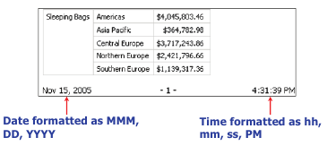

При изменении формата данных в отчете, пользователи могут изменять внешний вид данных в соответствии с их языком или личными предпочтениями, не влияя на способ хранения данных в системе.
Вы можете отформатировать объекты отчета, чтобы установить размер, цвет, положение, границы и так далее, которые вы хотите.

Примечание:
Например, дата 26 мая 2006 года может быть выражена как 05/26/06, или как 26-мая-2006.

Демо 1: Отображение данных графическим и числовым способом.

Цель: Отобразить продуктовую линию, выручку и количества по региону. Отобразить отчет в графике и кросс-таблице. Затем сфокусироваться на туристском снаряжении, альпинистском снаряжении и продажи личных аксессуаров для трех европейских регионов. Построить диаграммы и кросс-таблицы с этой информацией.

Server: localhost
User/ Password: brettonf/Education1!
Studio: Report Studio
Package: GO Data Warehouse (query)
Report Type: Blank
Folder: Sales and Marketing (query)
Namespace: Sales (query)

Задача 1. Создать комбинированный график.

- Нажмите кнопку Create a new report or template, в диалоговом окне нажмите New, нажмите Blank, затем Ok.
- На панели Insertable Objects, откройте вкладку Toolbox, а затем перетащить Chart на рабочем месте.
- Под Chart group, нажмите Combination, а затем нажмите кнопку OK.
- На панели Insertable Objects, откройте вкладку Source, затем раскройте папку Sales (query).
- Разверните Product, а затем перетащить Product line на Category (x-axis) в рабочую зону.
- Разверните Retailer site и перетащите Region на Series в рабочую зону.
- Разверните Sales fact, перетащите Revenue под < #Region#> в том же окне.
Результат выглядит следующим образом:
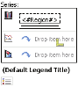

Задача 2. Показать две меры на разных осях Y.
- На вкладке Data Items, перетащите Region на второй уровень панели Series в Drop data item here зоне.
- С вкладки Source перетащите Quantity под < #Region#> внутри второго окна Series.
Результат выглядит следующим образом:
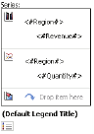
- Кликните в любом месте второй Series чтобы выбрать ее и на панели Properties в Axis Assignment list кликните Y2 Axis.
- На панели инструментов, выберите пункт Run reports. Результаты выглядят следующим образом:
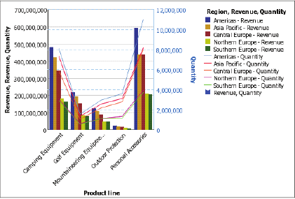
Эта схема слишком сложна для пользователей. В задачи 4 будет добавлен фильтр для отображения только на туристского снаряжения, альпинистского снаряжения, аксессуары и личные предметы в трех регионах Европы.
- Закройте Cognos Viewer.

Задача 3. Добавить кросс-таблицу к отчету.
- На панели Insertable Objects, откройте вкладку Toolbox и перетащите Crosstab правее графика
- Откройте вкладку Source и перетащите Product line в поле Rows.
- Перетащите Region в поле Columns.
- Перетащите Revenue под Region как вложенные колонки.
- Перетащите Quantity правее Revenue как еще один столбец вложенный в Region. Результаты выглядят следующим образом:
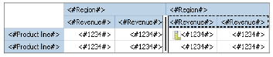

- Запустите отчет
Вы можете видеть на графике, что верхней регион отображает доход Америки. На перекрестии отображены такие же цифры, как и в графике. Вы должны отфильтровать результаты, чтобы сфокусироваться на продажах в регионах Европы снаряжения для кемпинга, альпинистского снаряжения, аксессуаров и личных предметов.
- Закройте Cognos Viewer.

Задача 4. Добавление фильтров, чтобы сфокусировать данные.
- Нажмите на график, чтобы выделить его.
- На панели инструментов нажмите Filters, затем нажмите кнопку Add.
- Перейдите на вкладку Data Items, перетащите Product line в область Expression Definition, а затем создайте выражение, которое выглядит следующим образом:
[Product line] IN (‘Camping Equipment’,’Mountaineering Equipment’,’Personal Accessories’)
- Добавить еще один фильтр, используя Region:
- Region] IN ('Northern Europe', 'Southern Europe', 'Central Europe')
- Нажмите Ok дважды.
- Щелкните в любом месте Crosstab, а затем в Select Ancestor, нажмите Crosstab.
- Повторите шаги 2 - 4, чтобы добавить те же фильтры для кросс-таблицы.
- Нажмите Ok дважды и запустите отчет.
Результаты выглядят следующим образом: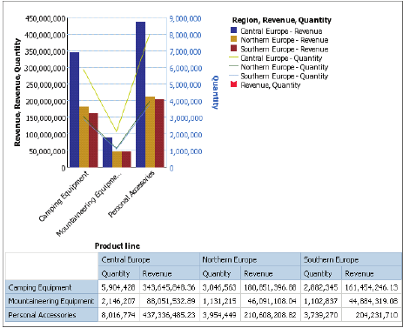

10. Закройте Cognos Viewer.

Оставьте Report Studio открытым для следующего демо.

Результаты:
Вы создали отчет в виде диаграммы, а затем добавил кросс-таблицу, чтобы увидеть ту же информацию графически и численно.

Настройка графиков
Улучшение внешнего вида и функциональности отчетов с помощью пользовательских элементов.
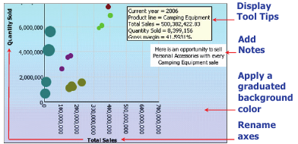

Пользовательские элементы, такие как цветовые схемы, масштабирование осей номера, переименования осей и отображения деталей улучшат восприятие отчетов.

Примечание:
Чтобы изменить цвет диаграммы, щелкните по диаграмме, а затем в панели Properties, измените свойство цвета фона, измените цвет фона или палитры свойств для изменения цвета элементов диаграммы.
Всплывающие подсказки отображаются точные данные, относящиеся к элементу, при наведении указателя мыши на этот элемент на диаграмме в Cognos Viewer.
Для просмотра конкретных, детальных данных на графике, установите флаг подсказки Yes в панели свойств.
Для изменения названия осей (не указано в демо), выберите элемент в таблице, в панели свойств измените пользовательские метки для отображения, и дважды щелкните для редактирования текста.

Демо 2: Создание и настройка Bubble Chart для сравнения несколько мер.
Цель: Менеджер хочет график, показывающий производительность каждой линии продуктов, для использования в презентации. График должен показать доход, количество и поле каждой линейки продуктов за каждый год в течение трех лет. Мы попросили использовать синий цвет, так что график будет координировать свои действия с другими отчетами и диаграммами, используемыми в презентации.

Server: localhost
User/ Password: brettonf/Education1!
Studio: Report Studio
Package: GO Data Warehouse (query)
Report Type: Bubble Chart
Folder: Sales and Marketing (query)
Namespace: Sales (query)

Задача 1. Создать отчет Bubble chart.
- Нажмите кнопку Create a new report or template, в новом диалоговом окне выберите команду Chart.
- Под Chart group, нажмите Scatter, Bubble, Point, под Chart type, нажмите Bubble, затем нажмите Ok.
- На панели Insertable Objects перейдите на вкладку Source, затем раскройте Sales (query).
- Раскройте Sales fact, а затем перетащить Quantity в зону Measures, рядом с Y-axis.
- Добавьте Revenue в зону Measures, рядом с X-axis.
- Добавьте Gross margin в зону Measures, рядом с Bubble size.
- Раскройте Time dimension и перетащите Current Year в зону Category.
- Раскройте Product, а затем перетащить Product line в зону Series.

Задача 2. Настройка размера и цвета Bubble Chart.
- Щелкните по диаграмме, чтобы выбрать Bubble Chart, а затем в панели Properties, ниже Positioning, установите следующие свойства:
Size & Overflow:
Height= 400
Width= 500

- На панели Properties, ниже Color & Background, установите флажок Fill Effects, а затем нажмите на кнопку с многоточием.
Откроется диалоговое окно Fill Effects
- Ниже Effect нажмите Gradient, затем в Direction list нажмите Up.
- Нажмите From Color, затем выберите панель Named Color.
- На цветовой палитре, нажмите кнопку Olive, а затем нажмите кнопку OK.
- Повторите шаги 4 и 5 для выбора White для To Color.
- В диалоговом окне Fill Effects, нажмите кнопку ОК.
Теперь изменим bubble color.
- Убедитесь, что Chart все еще выбран, затем нажмите на флажок рядом с Palette свойством, а затем нажмите кнопку с многоточием.
- В диалоговом окне Palette, нажмите кнопку New Palette Entry , а затем нажмите Color.
- Нажмите Color, выберите панель Named Color, дважды кликните Purple, затем нажмите Move Palette Entry Up .
- Повторите шаги 9 и 10, чтобы добавить Maroon, Teal, Lime и Silver цвета пузырь, а затем нажмите кнопку ОК.
- Запустите отчет.
Результаты должны быть следующими:
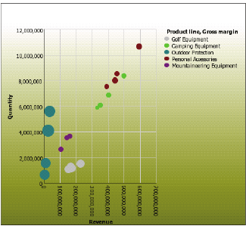

Персональные аксессуары имеют самый большой доход и продаются в наибольших количествах.

- Закройте Cognos Viewer.

Задача 3. Добавление описательной информации.
- Убедитесь что график еще выбран, на панели Properties, щелкните на ячейке Tooltips, а затем нажмите кнопку Show.
- Под Chart Annotations, дважды щелкните Notes, нажмите кнопку Add , а затем нажмите кнопку OK.
Объект New Notes добавится к графику.
- В Markers, notes, baselines, and regression lines box нажмите New Note.
- В панели Properties, дважды щелкните Text, заменить текст Here is на Personal Accessories with every Camping Equipment sale, а затем нажмите кнопку OK.
- Нажмите Note .
- На панели Properties нажмите на ячейку рядом с Left Position (px) и введите 300.
- Повторите шаг 6 для Height (px) и введите значение 200.

Задача 4. Запустите отчет.
- Запустите отчет.
- Наведите указатель мыши на любой из пузырьков с помощью курсора.
Всплывающая подсказка отображает все соответствующие данные.
Результаты выглядят следующим образом:
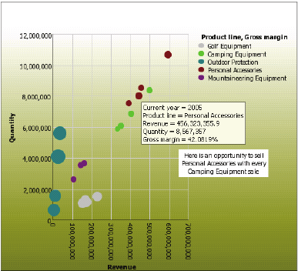

- Закройте Cognos Viewer.

Оставьте Report Studio открытым для следующего демо.

Результаты:
Вы создали графическое представление показывает эффективность каждой продуктовой линии. На графике показаны доходы, количества для каждой линейки продуктов. Он отображает основные данные в виде пузырьков. Для повышения восприятия отчета, добавлены цвета и описательная информация.

Форматирование объектов в отчете
Форматирование отчетов быстро и последовательно с использованием каскадных таблиц стилей (CSS) классов. CSS классы используются в отчетах и ​​шаблонах. Чтобы определить, какой класс объекта используется, выберите объект и посмотрите Classes property. Кроме того, объект наследует классы установленные для его родительских объектов.

Примечание:
Если переопределить глобальный класса формата в отчете, изменение для этого класса применяется только к классам в данном отчете.
Чтобы изменить глобальные классы для отчета, выберите соответствующий класс, а затем измените его свойства.
Чтобы добавить новый локальный класс в отчете, перетащите объект класса на текущую панель классов, а затем установите свойства класса.
Report Studio поставляется с набором глобальных классов, которые вы можете использовать, чтобы отформатировать все отчеты.

Демо-3: Форматирование объектов в отчете
Цели: В Report Studio переопределите глобальный стиль, чтобы изменить способ отображения заголовка объектов отчета в отчете. Также добавите локальный стиль и используйте его для форматирования текста примечание отчета. После этого создайте отчет и посмотрите, как эти изменения влияют на его стиль.

Server: localhost
User/ Password: brettonf/Education1!
Studio: Report Studio
Package: GO Data Warehouse (query)
Report Type: List
Folder: Sales and Marketing (query)
Namespace: Sales (query)

Задача 1. Ознакомление с глобальными классами.
- В списке шаблонов отчета щелкните по тексту заголовка отчета в заголовке страницы, а затем в панели Properties, посмотрите Classes свойства Report title text.
- На панели Properties нажмите Select Ancestor , нажмите Block затем посмотрите Classes свойства Report title text.
- На панели Explorer перейдите на Page Explorer, затем кликните Classes.
- В Global Class Extensions списке дважды кликните Report title text.

Задача 2. Переопределение класса стиля, а затем добавление нового класса.
Вы сейчас измените стиль текста заголовка отчета. Внесенные изменения будут применяться только к экземплярам стиля в этом отчет.
- Report title text стиль еще выбран. На панели Properties дважды кликните по ячейке Font.
- Нажмите Foreground Color, нажмите Blue, затем OK.
- Снова нажмите кнопку ОК, выберите Page Explorer, а затем нажмите кнопку Page1.
Изменения, внесенные в стиль текста названия доклада были применены. Теперь отформатируте текст в колонтитуле отчета.
- На панели Explorer выберите Page Explorer, затем нажмите кнопку Classes.
- Из панели Insertable Objects перетащите Class на панель Local Classes.
- В панели Properties, в ячейке Label удалите существующие метки, затем введите Report footer text и нажмите клавишу Enter.
- В панели Properties дважды кликните по ячейке Font и измените его на Tahoma, 10pt, Bold, Underline и выберите Purle в качестве цвета переднего плана.
- В панели Properties нажмите на ячейке Horizontal Alignment и в списке выберите Left.

Задача 3. Применить новый класс в отчете, добавить детали и запустить отчет.
- Перейдите на Page Explorer, затем кликните по Page1.
- В списке отчета, нажмите Ctrl+Click по всем трем пунктам в нижнем колонтитуле.
- На панели Properties дважды нажмите по ячейке Classes.
- Нажмите Report footer text, нажмите кнопку со стрелкой вправо, а затем нажмите OK.
- На панели Insertable Objects нажмите Source, затем раскройте Sales order.
- Перетащите Order number в список отчета.
- Раскройте Retailer site и перетащите Retailer name в конец списка отчета.
- Раскройте Time dimension и перетащите Current year в конец списка отчета.
- Раскройте Sales fact и перетащите Revenue в конец списка отчета.
- В заголовке страницы, дважды щелкните по тексту заголовка отчета и введите Revenue by Order Number, затем нажмите OK.
- Запустите отчет.

Результат должен быть следующим:
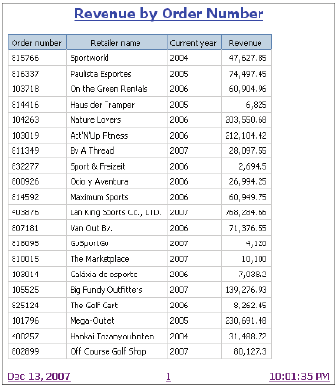

- Закройте Cognos Viewer.
Оставьте Report Studio открытым для следующего демо.

Результаты:
В Report Studio вы переопределили глобальный класс стиля и добавили новый локальный класс стиля в отчет.

Обработка отчета с NO DATA
Если запрос не возвращает данные, вы можете предоставить альтернативный контент или удалить фрейм данных из отчета.
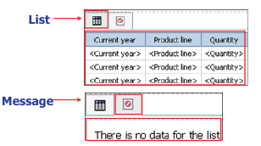
Каждый фрейм данных имеет свойство No Data Contents. Если значение Yes, то новый фрейм можно заполнить с помощью текстового сообщения или заместителя фрейма данных, и так далее.
Каждый фрейм данных имеет также свойство отображения страницы, когда результаты пустые. Если это свойство имеет значение No, страница не отображается.

Демо 4: Изучение вариантов отчета, которые не содержат данных.
Цели: Вы должны создать страницу, которая всегда отображается со списком фреймов, страница, которая отображается, если список заполнен, и страницы с пользовательским обработчиком, который заменяет пустой список сообщением.

Server: localhost
User/ Password: brettonf/Education1!
Studio: Report Studio
Package: GO Data Warehouse (query)
Report Type: List
Folder: Sales and Marketing (query)
Namespace: Sales (query)

Задача 1. Создайте страницу, которая отображается со списком фрейма.
- Создайте отчет со списком.
- Измените заголовок страницы на List and Crosstab Default No Data Handling.
- Выберите заголовок окна (не текст), и установите ему свойство выравнивания по левому краю.
- Добавить следующие поля запроса в список:
Time dimension -> Current year
Product -> Product line
Sales fact -> Quantity

Результаты должны быть следующим:
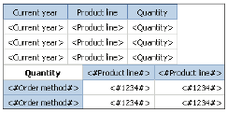

Задача 2. Создайте страницу, которая отображается, если список пуст.
Вы должны показывать эту страницу, когда список пуст.
- Перейдите в Page Explorer, и выберите Report Pages.
- Перетащите Page на панель Report Pages чтобы создать Page2.
- Дважды кликните по Page1.
- Нажмите на Page Header (не по тексту), затем с помощью Select Ancestor нажмите Page Header.
- Щелкните правой кнопкой мыши по Page Header и выберите пункт Copy.
- Перейдите в Page Explorer и нажмите Page2.
- Щелкните правой кнопкой мыши в любом месте на Page2 и нажмите Paste.
Заголовок страницы отобразится в верхней части страницы.
- Измените заголовок на Do Not Render this Page if the List is Empty.
- На панели инструментов нажмите Back чтобы перейти на Page1.
- Нажмите на любой элемент внутри Page Footer, с помощью Select Ancestor, выберите Page Footer.
- Щелкните правой кнопкой мыши на Page Footer и нажмите Copy.
- На панели инструментов нажмите Forward чтобы перейти на Page2.
- Щелкните правой кнопкой мыши в любом месте на Page2 и нажмите Paste.
Нижний колонтитул отобразится в нижней части страницы.

Задача 3. Создание списка на Page2.
- С панели Toolbox перетащите List на страницу.
- На панели Source раскройте Sales query, затем Time dimension и перетащите Current year в список.
- Раскройте Product и перетащите Product line в список.
- Раскройте Sales fact и перетащите Quantity в список.
- Нажмите на список и создайте следующие два фильтра:
[Current year] = ?pYear?
[Product line] = ?pProduct?
- На странице Insertable Objects нажмите Toolbox и перетащите Crosstab на страницу.
- Щелкните по вкладке Source, раскройте Product и перетащите Product line в Rows.
- Раскройте Time dimension и перетащите Current year в Columns.
- Раскройте Sales fact и перетащите Quantity в Measures.
- Выберите любой пункт в списке, используя Ancestor, выберите List.
- На панели Property, в секции General установите свойство Render Page When Empty в No.

Задача 4. Создайте страницу с пользовательским обработчиком, который заменяет пустой список с сообщением.
- На Page Explorer нажмите Report Pages и создайте Page3.
- Используя метод, показанный в предыдущей задаче, скопируйте и вставьте и заголовок страницы и нижний колонтитул.
- Измените заголовок на List and Crosstab Display Something Else When No Data.
- С панели Toolbox вставьте новый List.
- В Sales(query) раскройте Time dimension и перетащите Current year в список.
- Раскройте Product и перетащите Product line в список.
- Раскройте Sales fact и перетащите Quantity в список.
- Выберите список и создайте следующие фильтры:
[Current year] = ?pYear?
[Product line] = ?pProduct?
- Из Toolbox добавьте Crosstab на эту страницу.
- Нажмите на Source и на Sales(query) раскройте Product и перетащите Product line в Rows.
- Раскройте Time dimension и перетащите Current year в Columns.
- Раскройте Sales fact и перетащите Quantity в Measures.
- На Select Ancestor нажмите List.
- На панели Property под секцией Conditional установите свойство No Data Contents в No.
Ваш список должен выглядеть следующим образом с новой No Contents Data вкладкой:
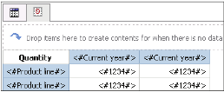

- На вкладке Toolbox удалите объект Text из No Contents Data и введите There is no data for the list, затем нежмите OK.
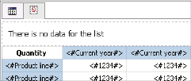

- Кликните в любом месте на Crosstab и в Select Ancestor, нажмите Crosstab.
- В панели Properties установите свойство No Data Contents в No.
- С панели Toolbox удалите Block внутри вкладки No Contents Data.
- С панели Toolbox удалите Text внутри Block.
- Редактируйте текст в There is no data for the list.
Результат должен быть следующим:
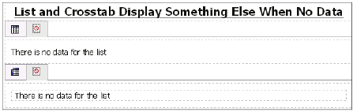

Задача 5. Добавить Promt страницу.
- На Page Explorer нажмите Promt Pages.
- На панели Insertable Objects перетащите Page на панель Promt Pages.
- Дважды кликните по Promt Page 1 которую вытолько что создали.
- Вставьте Table с 2-мя строками и 2-мя столбцами в рабочую область.
- Вставьте Text элемент в верхнюю левую ячейку и введите Select a Product Line: и нажмите пробел.
- Вставьте Text элемент в нижнюю левую ячейку и введите Select a Year: и нажмите пробел.
- Вставьте Value promp в ячейка правее Select a Product Line:.
- Выберите Use existing parameter, , а из раскрывающегося списка выберите pProduct и нажмите Next.
- Нажмите кнопку с многоточием рядом с values to display, нажмите Product line, нажмите Ok и затем нажмите Finish.
- Вставьте Value promp в ячейка правее Select a Year:
- Выберите Use existing parameter, , а из раскрывающегося списка выберите pYear и нажмите Next.
- Нажмите кнопку с многоточием рядом с values to display, нажмите Current year, нажмите Ok и затем нажмите Finish.

Задача 6. Выполнить Show Data и Show No Data отчеты.
- Запустите отчет.
- При появлении полей выбора в поле Select a Product Line: выберите Camping Equipmen, а в поле Select a Year: выберите 2004 и нажмите на кнопку Finish.
Результат 1-й страницы выглядит следующим образом:
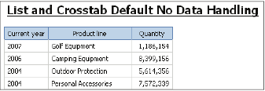
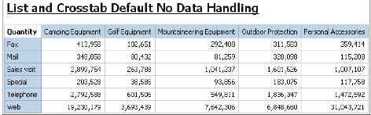

Хотя выбран 2004 год, в строках этой страницы отображаются все годы, потому что нет фильтра для этих данных.
- Нажмите Page Down.

Результат 2-й страницы выглядит следующим образом:
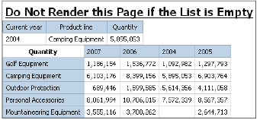

Результат 3-й страницы выглядит следующим образом:
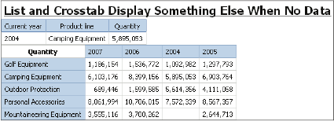

- Закройте Cognos Viewer.
- Запустите отчет еще раз.
- При появлении полей выбора в поле Select a Product Line: выберите Mountaineering Equipment, а в поле Select a Year: выберите 2004 и нажмите на кнопку Finish.
На странице 1 показан List и Crossrab по-умолчанию No Data Handling. Обратите внимание, в списке, нет данных за 2004 год для альпинистского снаряжения продуктовой линейки.
- Нажмите кнопку Page Down два раза.
Результат выглядит следующим образом:
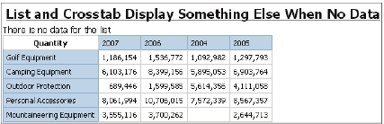

- Закройте Cognos Viewer.

Результаты:
Вы создали страницу, которая всегда отображается со списком вреймов, страница, которая не отображается, если список пуст, и страницы с помощью пользовательского обработчика NO DATA, который заменил пустой список с сообщением.

Итоги:
В конце этой темы, вы должны быть в состоянии:
Повышать знания разработки отчета с объектами отчета
Форматировать данные и объекты отчета
Добавлять фоновое изображение к отчету
Выбирать параметры для обработки отчета

Семинар 1: Построить отчет, который показывает те же данные в виде диаграммы и списка.
Вы должны создать отчет, который показывает информацию в bubble chart и list. Для этого:
Создайте Bubble Chart с помощью пакета GO Data Warehouse (query).
Из Sales (query) добавьте следующие пункты:
- Gross profit в Y-axis Measures зону
- Revenue в X-axis Measures зону
- Quantity в Bubble size Measures зону
- Current year в Category
- Product line в Series зону
Формат валюты выручки и валовой прибыли в $ (USD)
Установите высоту диаграммы до 400 и шириной до 600
Установить цвет фона слева направо градиент с легким фиолетовым к цвету »(веб-безопасные цвета # CCCCFF) и светло-голубом" из цветов »(веб-безопасные цвета # 99FFFF).
Установите цвета пузырей, как фиолетовый, бордовый, лайм, бирюзовый и оливковый.
Добавьте список ниже диаграммы с Product line, Current year, Quantity, Revenue и Gross profit.
Формат валюты выручки и валовой прибыли в $ (USD) и сортировать по Current year в порядке возрастания.

Семинар 1: Результаты
По завершению 3-го задания результаты должны быть следующими:
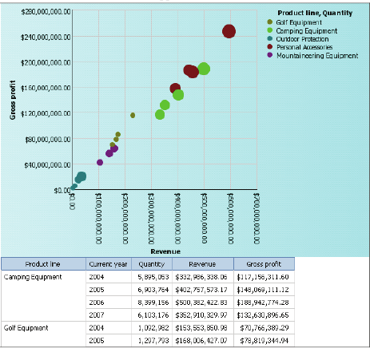

Семинар 1: Пошаговая инструкция.
Задача 1. Создание смешанной диаграммы
- Нажмите Create a new report or template в диалоговом окне New нажмите Chart и нажмите OK.
- В Chart group выберите Scatter, Bubble, Point, нажмите Bubble и нажмите OK.
- В панели Insertable Objects нажмите на закладку Source, раскройте Sales and Marketing, затем раскройте Sales (query).
- Раскройте Sales fact и перетащите Gross profit в Measures зону рядом с Y-axis.
- Добавьте Revenue в Measures зону рядом с X-axis.
- Добавьте Quantity в Measures зону рядом с Bubble size.
- Раскройте Time dimension и перетащите Current year в Category зону.
- Раскройте Product и перетащите Product line в Series зону.
- В Measures зоне с помощью ctrl+click выберите Revenue и Gross profit.
- На панели Properties, под Data, в ячейке Data Format, установите валюту для отображения $(USD) – United States of America, dollar.

Задача 2. Настройка размеров и цветов Bubble Chart.
- Выделите Chart, нажав по нему в любом месте, затем, в панели Properties, ниже Positioning в Size & Overflow установите следующие значения:
Height = 400
Width = 600
- В панели Properties, ниже Color & Background, щелкните в поле рядом с Fill Effects и нажмите на кнопку с многоточием.
- Ниже Effect нажмите Gradient, и затем в Direction list, нажмите Left to Right.
- Нажмите From Color и затем нажмите на вкладку Web Safe Colors.
- На палитре выберите светло фиолетовый #CCCCFF и нажмите OK.
- Повторите шаги 4-5 для выбора светло синего #99FFFF для выбора To Color.
- В диалоговом окне Fill Effects нажмите OK.
- Убедитесь что Chart все еще выбран и нажмите на флажок рядом со свойством Palette, затем нажмите на кнопку с многоточием.
- В диалоговом окне Palette нажмите New Palette Entry , затем нажмите Color.
- Нажмите Color и дважды нажмите на Purple и затем нажмите Move Palette Entry Up .
- Повторите шаги 9 и 10 чтобы добавить Maroon, Teal, Lime, Olive на палитру цветов пузырьков.
- Нажмите OK.
- Запустите отчет.
- Закройте Cognos Viewer.

Задача 3. Добавить List в отчет.
- На панели Insertable Objects нажмите Toolbox изатем перетащите List правее графика.
- Нажмите на вкладку Source и добавьте следующие поля в список:
Product -> Product line
Time dimension -> Current year
Sales fact -> Quantity
Sales fact -> Revenue
Sales fact -> Gross profit
- С помощью ctrl+click выделите Revenue и Gross profit и установите формат данных для отображения $(USD) – United States of America, dollar.
- Сгруппируйте Product line и отсортируйте Current year в порядке возрастания.
- Запустите отчет.
- Закройте Cognos Viewer.

